U4-A12
Desarrollo web en entorno cliente

Alumno: Alejandro Galán Caballero
CFGS: Desarrollo de Aplicaciones Web
Fecha de entrega: 23/11/2024 Centro: I.E.S. Doñana Curso: 2024/2025

Sumario
1. ENUNCIADO 3
2. CÓDIGO 4
2.1. INDEX.HTML 4
2.2. APP.JS 6
3. EJEMPLOS 7
3.1. AÑADIR ARTÍCULO 7
3.2. ELIMINAR PRIMER ARTÍCULO 8
3.3. ELIMINAR ÚLTIMO ARTÍCULO 8
3.4. MOSTRAR TRES PRIMEROS ARTÍCULOS 9
4. CONCLUSIÓN 9

ENUNCIADO
Crea una aplicación web que permita gestionar una lista de compras. La página debe incluir lo siguiente:

Un campo de texto para añadir un artículo a la lista.
Un botón para añadir el artículo.
Un botón para eliminar el primer artículo de la lista.
Un botón para eliminar el último artículo de la lista.
Un botón para mostrar los tres primeros artículos de la lista.
Una sección para mostrar la lista de artículos actualizada.
Requisitos:

Usar un archivo index.html para la interfaz y un archivo app.js para la lógica.
Utilizar las funciones de arrays como push, shift, pop y slice.
Implementar al menos una función arrow para gestionar las interacciones.

CÓDIGO

INDEX.HTML

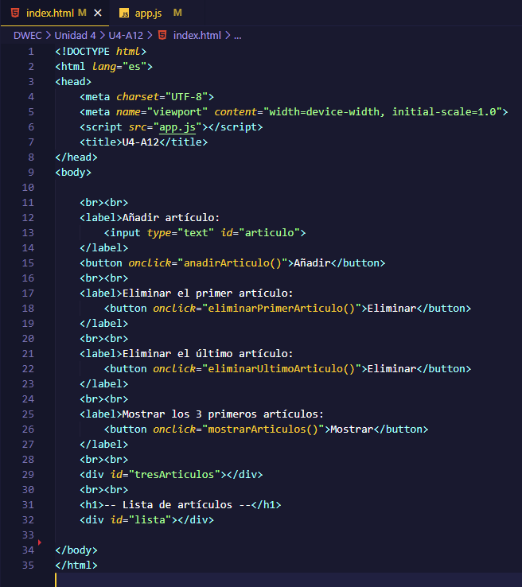

En el archivo “index.html” he realizado lo siguiente:

- He enlazado el archivo html con el archivo script “app.js”.
- He añadido un input con id “articulo” que permite al usuario añadir el nombre de un artículo para añadirlo a la lista y un botón que llama a la función anadirArticulo() para realizar la acción.
- He añadido un botón que llama a la función eliminarPrimerArticulo() al ser pulsado que permite al usuario eliminar el primer artículo de la lista.
- He añadido un botón que llama a la función eliminarUltimoArticulo() al ser pulsado que permite al usuario eliminar el último artículo de la lista.
- He añadido un botón que llama a la fución mostartArticulos() al ser pulsado que permite al usuario mostrar los tres primeros artículos de la lista.
- He añadido un div con id “tresArticulos” donde se imprimirán los tres primeros artículos cuando se pulse el botón anterior.
- He añadido un div con id “lista” donde se imprimirá siempre la lista actualizada.

APP.JS

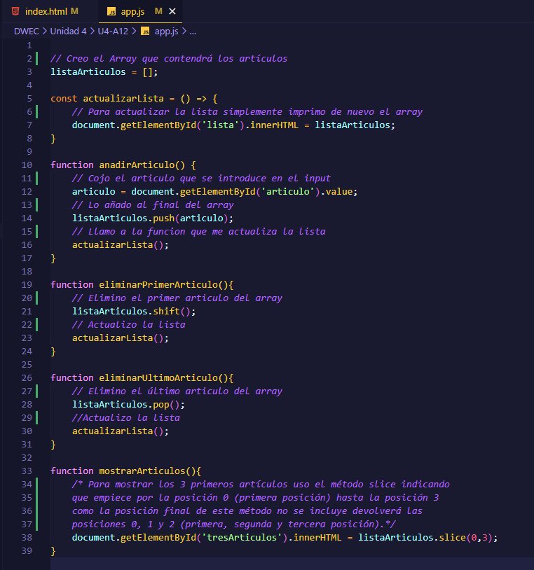

En el archivo “app.js” he definido el script de la siguiente forma:

- He creado un array vacío (listaArticulos) que contendrá todos los artículos.
- He definido la función arrow actualizarLista(): se llamará a esta función cada vez que se realice un cambio en el array listaArticulos, para imprimir la lista actualizada en el div con id “lista”.
- He definido la función anadirArticulo(): obtiene el valor del input con id “articulo” para recoger el nombre del artículo y se lo paso como parámetro al método push para añadirlo al array listaArticulos y llamo a la función actualizarLista() para mostrar el cambio.
- He definido la función eliminarPrimerArticulo(): simplemente llamo al método shift que elimina el último elemento del array y de nuevo llamo a la función actualizarLista() para mostrar el cambio.
- He definido la función eliminarUltimoArticulo(): llamo al método pop que eliminar el último elemento del array y llamo a la función actualizarLista() para mostrar el cambio.
- He definido la función mostrarArticulos(): que imprime los tres primeros artículos del array haciendo uso del método slice, este método te devuelve una parte del array a partir del índice que le introduzcas como primer parámetro (en este caso la posición 0) hasta la posición final sin incluir esta como segundo parámetro (en este caso la posición 3).

EJEMPLOS

3.1. AÑADIR ARTÍCULO
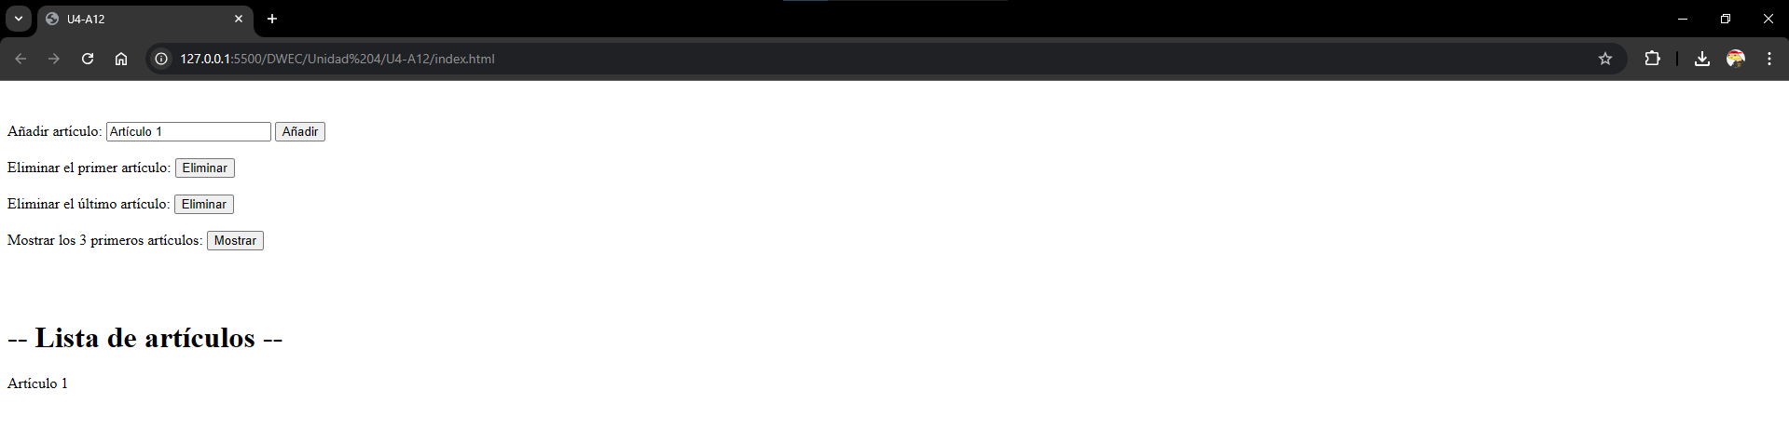

3.2. ELIMINAR PRIMER ARTÍCULO
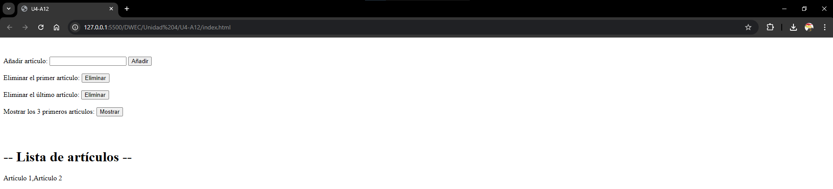
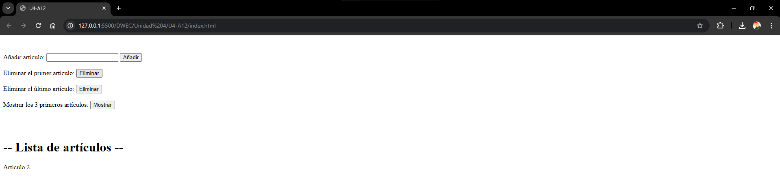

3.3. ELIMINAR ÚLTIMO ARTÍCULO
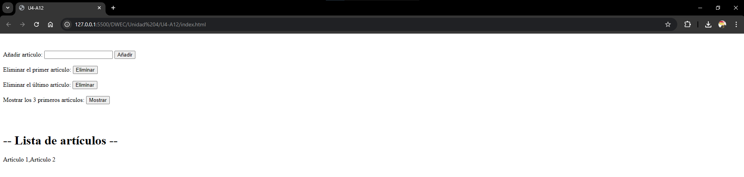
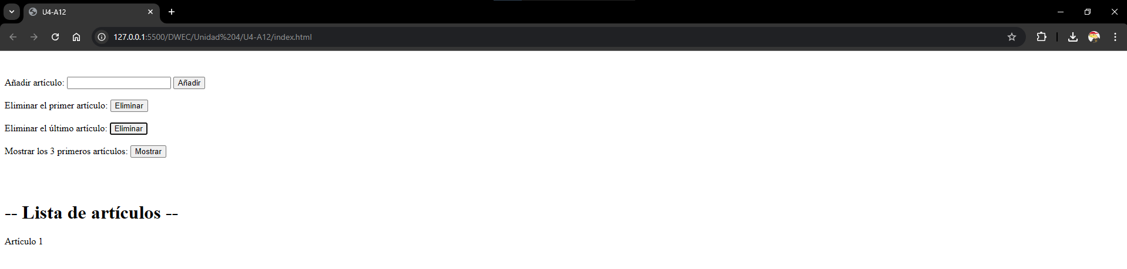

3.4. MOSTRAR TRES PRIMEROS ARTÍCULOS
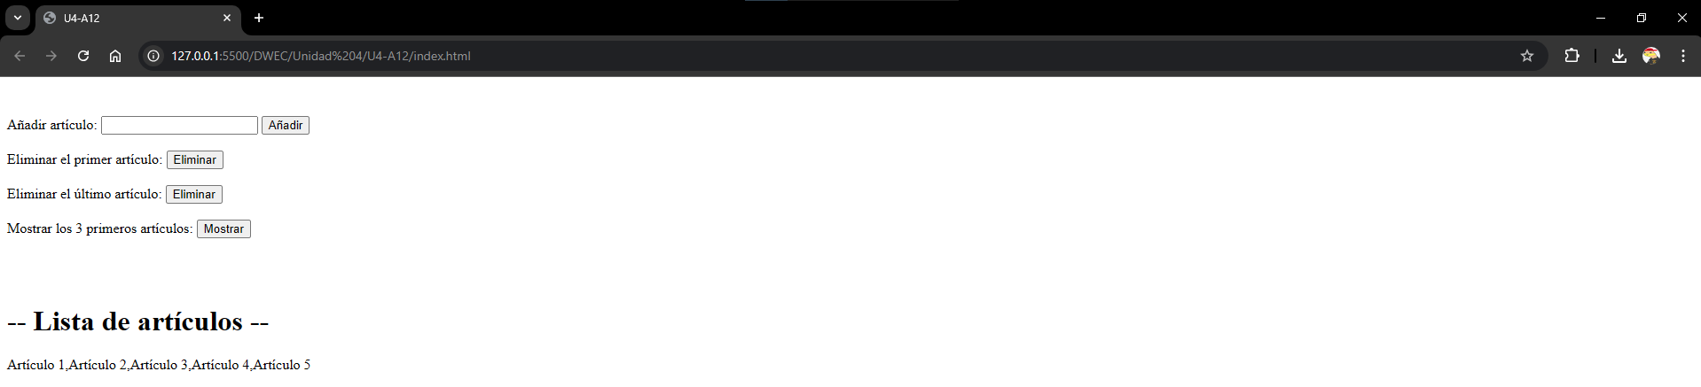
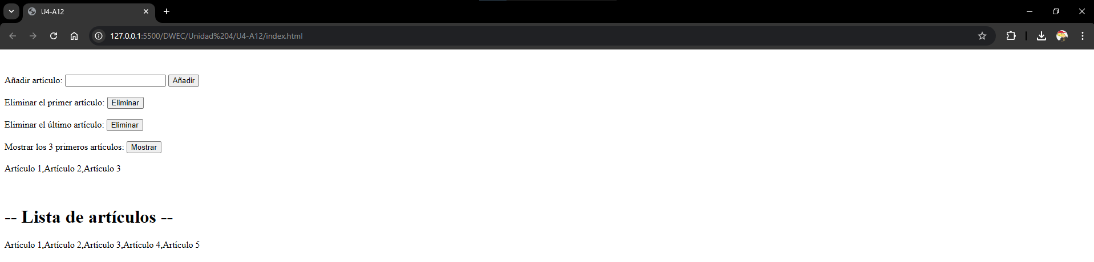

CONCLUSIÓN
Manipular los elementos de un array es muy fácil gracias a los métodos del objeto Array.

